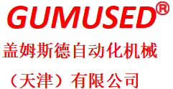**陶瓷球阀**

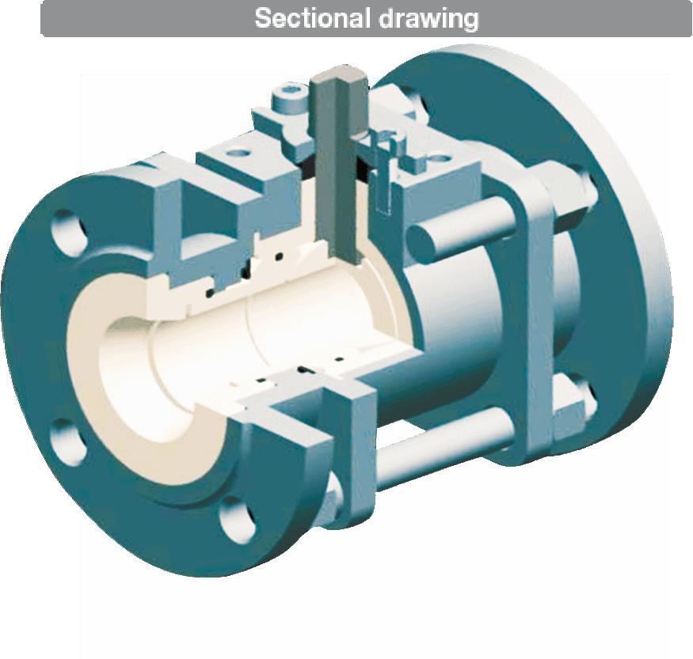

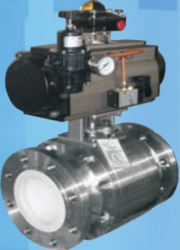GEMUSED 陶瓷球阀使用磨损性、冲蚀性和腐蚀性流体的控制，广泛应用于各种工业领域中，例如电厂的脱硫（FGD）项目，钢铁冶金，化工，采矿业， 造纸等。

* **结构紧凑；**
* **适用具有高磨损性、冲蚀性或腐蚀性，或者三者特性皆有的介质；**
* **所有接触介质的材料均有极强的防腐蚀能力，壳体及壳体的紧固联接件、密封环、阀球、控制板及与介质有接触的其它部件都衬有陶瓷材料，其化学稳定性及硬度极高, 仅次于金刚石。因此, 本阀具有极高的耐磨损、耐腐蚀、耐冲蚀性能，且隔热性好、热膨胀小；**

* 球体采用先进研磨设备及工艺制造,球圆度精度高,表面质量好,与阀座对研后,利用 Zr02 陶瓷的自滑润性,可取得很好的密封性能；

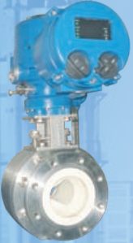* 阀门开启时，流道成直线，流阻小，流量特性好，可以选择等百分比、修正等百分比或线性调节特性；

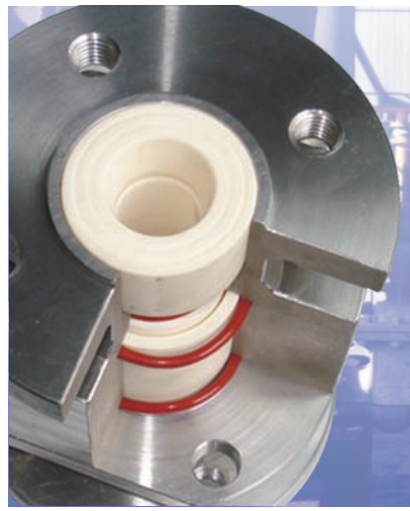

**CEVQ4**

***GUMUSE***

**1652931104(1)**

**SIZE**

**应用场合：**

**除HF（氢氟酸）以外的任何介质， 温度最高 500℃，压力最大 5.0MPa**

**V1：阀体通孔形式**

**OF---O 型孔；V1：60°V 孔。**

**PN10：公称压力**

**P：阀体材料代号**

**W---WCB；P---SS304；R---SS316**

**阀门种类： 陶瓷球阀**

**DN100：公称直径**

**Order Data**

**CEVQ4**

**DN100- PN10-P-V1**

**1652931104(1)**



**分解图**

**CEVQ4**

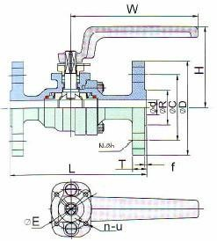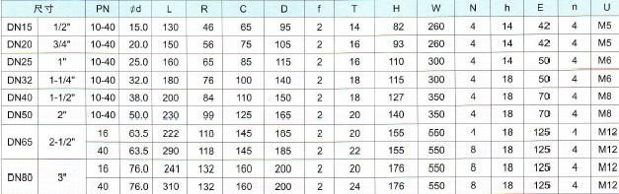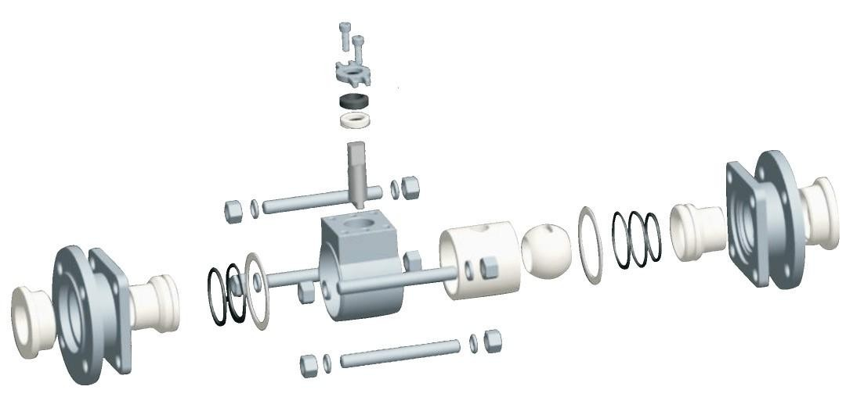

**主要参数**

# 尺寸范围：DN15-DN200； 最大工作压力：5.0MPa；

**最大工作温度：标准型 220℃，高温型：500℃； 允许最大泄漏量：Class IV 或依最终客户需要；**

**法兰标准：ISO7005-1：1992，ANSI B16.5，DIN，JIS，BS。**

**零件名称明细及主要零件材料**

**1652931104(1)**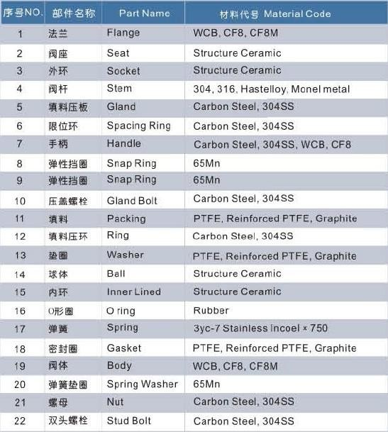

**流量系数 Cv**

|  |  |  |  |  |
| --- | --- | --- | --- | --- |
| **公称直径**  **（DN）** | **流量系数Cv** | | | |
| **O-Port** | **V60℃** | **V45℃** | **V30℃** |
| **15** | **10.2** | **7** | **4** | **3** |
| **20** | **10.2** | **7** | **4** | **3** |
| **25** | **18.2** | **12** | **8** | **5** |
| **32** | **28.6** | **18** | **12** | **8** |
| **40** | **47** | **30** | **20** | **13** |
| **50** | **73** | **46** | **31** | **21** |
| **65** | **114** | **72** | **48** | **32** |
| **80** | **181** | **115** | **76** | **51** |
| **100** | **292** | **185** | **123** | **82** |
| **125** | **456** | **289** | **192** | **128** |
| **150** | **712** | **452** | **300** | **201** |
| **200** | **1025** | **650** | **432** | **289** |

**V 型调节球阀特点**

**调节阀选择不同的球体开孔形状，可获得不同的流量特性，便于自动控制。**

**理想流量特性为近似等百分比。实际工作的流量特性，由于总是存在阀前、阀后的压差， 传统调节阀的实际曲线会发生很大的畸变，而 V 型调节球阀畸变却比较小，因此它不但具有良好的调节性能，而且还具有良好的经济性和节能性。**

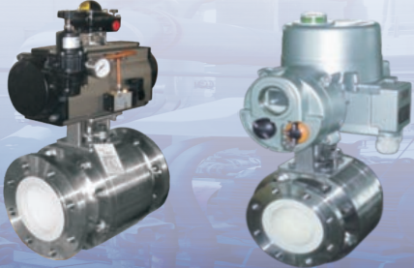

**1652931104(1)**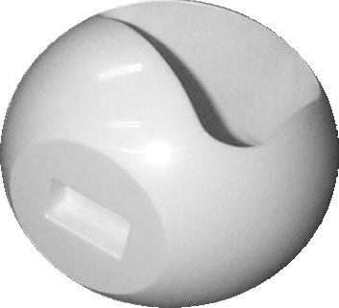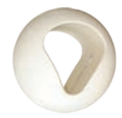

**尺寸图**

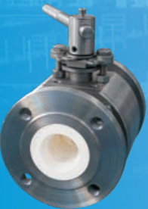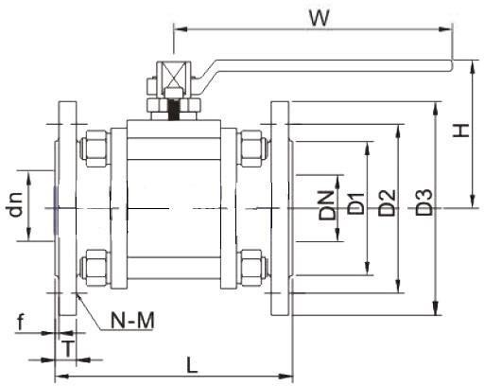

**1652931104(1)**